Photo Release
6 มกราคม 2559
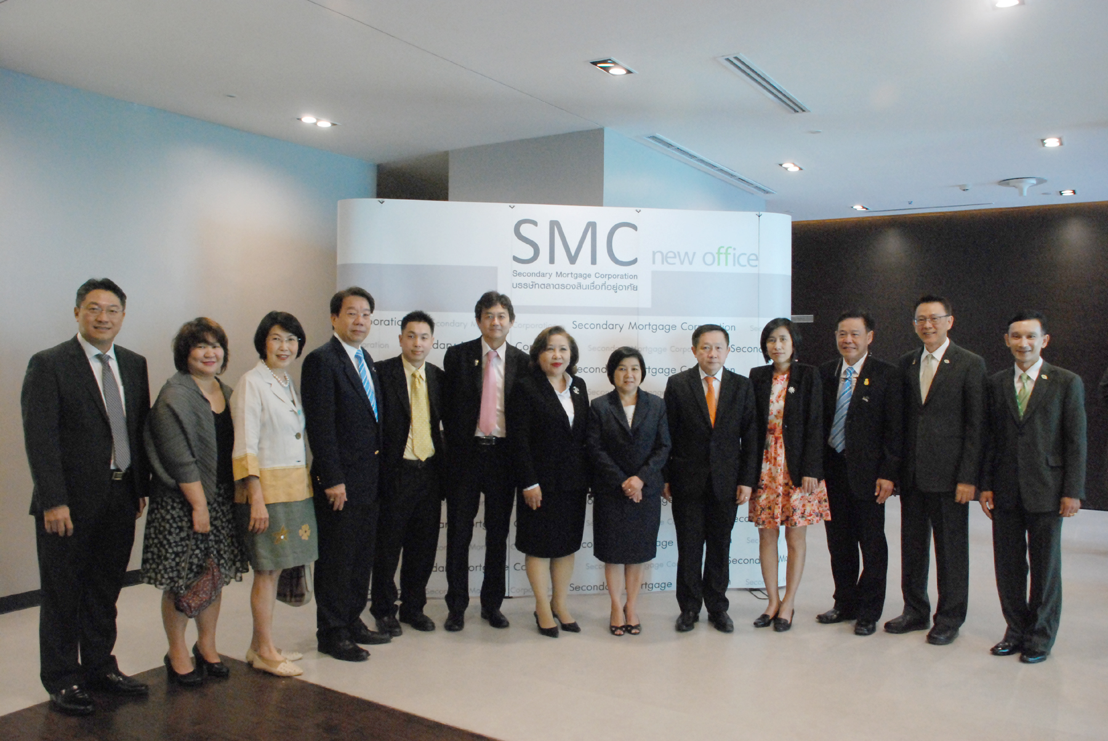

บตท. เจ้าภาพจัดประชุมสภาสถาบันการเงินของรัฐ

นางสาวบัณฑรโฉม แก้วสอาด ประธานกรรมการ นางพรนิภา หาชัยภูมิ กรรมการและผู้จัดการ บรรษัทตลาดรองสินเชื่อที่อยู่อาศัย (บตท.) พร้อมผู้ริหาร บตท. ให้การต้อนรับกรรมการสภาจากสภาบันการเงินของรัฐ ในฐานะเจ้าภาพจัดงานประชุมคณะกรรมการสภาสถาบันการเงินของรัฐครั้งที่ 1/2559 เพื่อร่วมประชุมกำหนดแนวนโยบายการดำเนินงานของสถาบันการเงินเฉพาะกิจ (SFIs) รวมทั้งติดตามความคืบหน้าโครงการต่างๆ จัดขึ้น ณ สำนักงาน บตท. อาคารเอไอเอ แคปปิตอล เซ็นเตอร์ เมื่อเร็วๆ นี้

สื่อมวลชนต้องการข้อมูลเพิ่มเติม กรุณาติดต่อ
- บรรษัทตลาดรองสินเชื่อที่อยู่อาศัย (บตท.) – สุรีพันธ์ โทร. 0-2618-9933 ต่อ 117
หรือ E-mail : sureepan_s@smc.or.th

